Ғасыр ақыны Мұқағали Мақатаев
Елтай орта мектебінің бастауыш сыныптар арасында 9 – ақпан күні өтілген Мұқағали Мақатаевтің туылған күніне орай, « Ғасыр ақыны» атты тақырыпта мектеп кітапханасына топсеруен ұйымдастырылды.Мектеп кітапханашысы Хаман Бибігүлдің ұйымдастырылуымен ғасыр ақыны Мұқағали Мақатаевтің өмірінен сыр шертіліп, бұрыш ұйымдастырылды. Оқушылар Мұқағали Мақатаевтің өмір жолымен, ақынның өлендерімен танысып мағлұмат алды. Бастауыш сынып оқушылары белсене қатысып, қызығушылыкпен қойылған сұрақтарға бар білгендерінше тұшымды жауап қайтарды.Кейбір балалар ақынның білетін,естіген өлеңдерінен үзінді оқып берді. Мұқағали Мақатаевтің туылған күніне орай ұйымдастырылған топсеруеннен оқушылар барынша мағлұмат жинап, көңілді тарқасты.

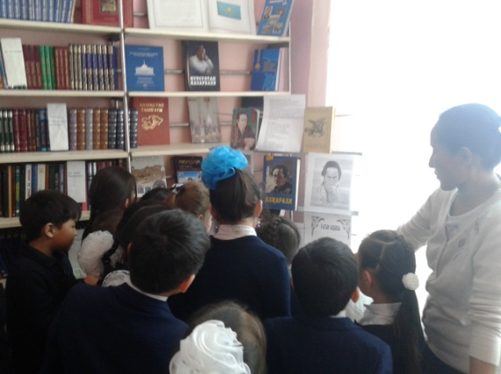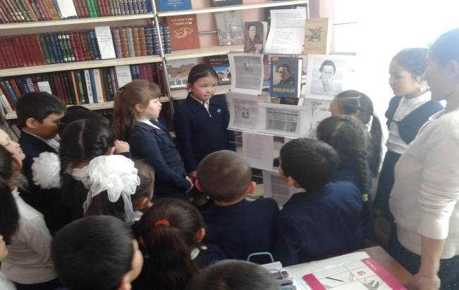

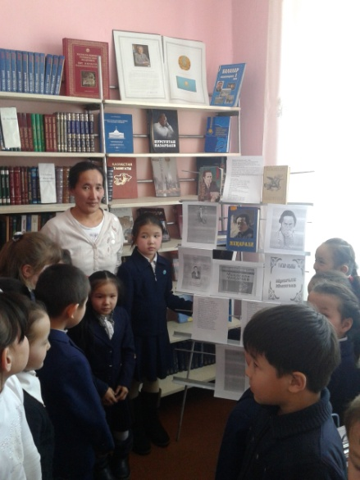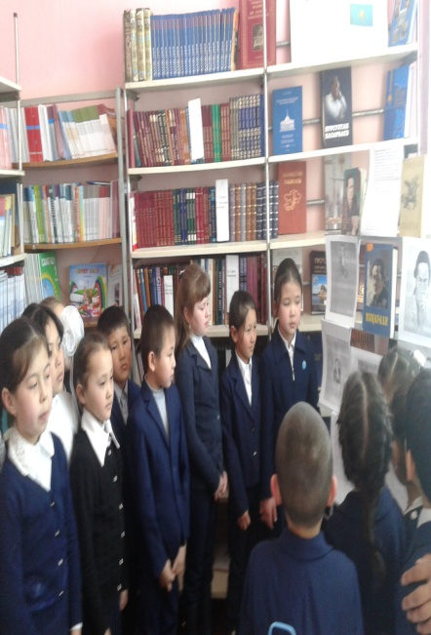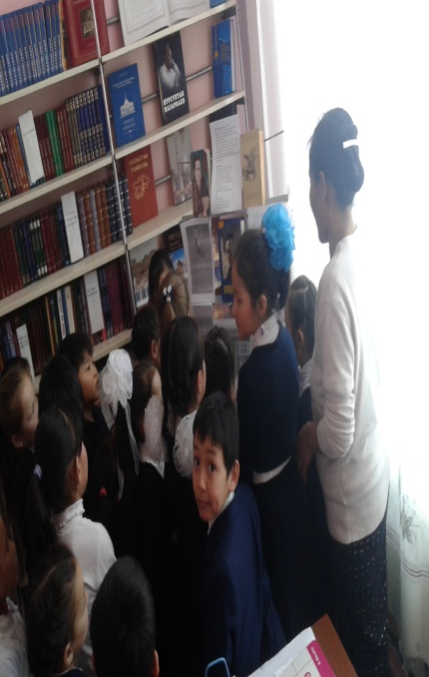

Дайындаған бастауыш сынып ӘБ жетекшісі: Гакашина И.К

